Конспект занятия по аппликации в средней группе

«Ракета, с собачками на борту, летит в космос».

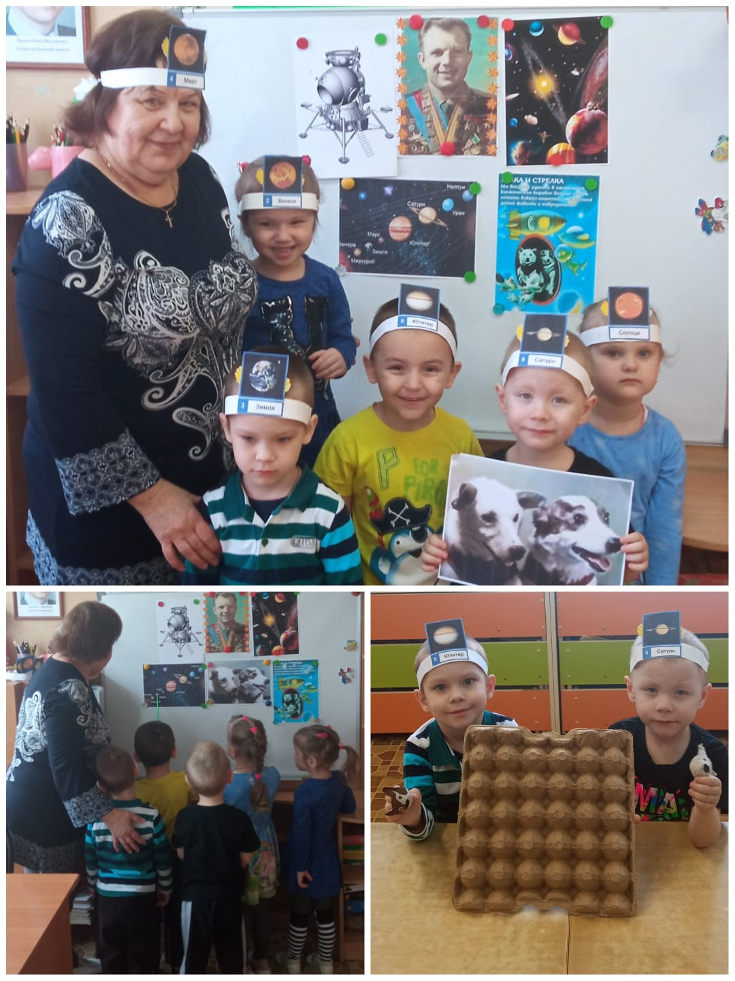

Амосова Т.В.

2025

Цели: закрепить навыки наклеивания бумаги, закрепить навык разрезания квадрата на треугольники, вырезывания круга из квадрата, овала из прямоугольника, срезая углы, развивать воображение, интерес к профессии, расширять и закреплять знания о космосе, космонавтах и космических объектах.

Предварительная работа: рассказ о космосе, космонавтах, планетах Солнечной системы, рассматривание иллюстраций с космонавтами, первых покорителей космоса – знаменитых собак, космическими кораблями.
Материалы: лист картона черного или фиолетового цвета размером 12Х15, прямоугольник белого цвета, квадрат желтого цвета, трапеция красного цвета, дырокол, клей ПВА, кисти для клея, тряпочки; наглядные картинки с изображением космоса, ракеты, собак, спутника, портрет Ю. А. Гагарина..
Ход занятия:
Воспитатель: Здравствуйте, ребята! Сегодня у нас очень интересное занятие.
Гулять сегодня некогда,
Мы заняты другим:
Бумажные ракеты
Мы дружно мастерим.
Мы ярко их украсим –
Пускай теперь летят!
В отважных космонавтов
Играет детский сад.
Воспитатель: А каким должен быть космонавт, чтобы полететь в космос?
Дети: (перечисляют ответы).
Воспитатель: а космос какого цвета? (показывает фотографии)
Ответы детей.
Воспитатель: Теперь мы с вами сделаем небольшую зарядку, как космонавты.
1
А сейчас мы с вами, дети,
Улетаем на ракете.
На носки поднимись,
А потом руки вниз.
Раз, два, три, четыре,
Вот летит ракета ввысь.
Вы видите какая ракета красивая, вот мы сегодня построим свою ракету.
Чтобы смастерить нашу ракету, мы возьмем белый овал, наклеим его на нашу основу, затем берем желтый треугольник – это будет нос ракеты, мы наклеим на овал, и он покажет в какую сторону ракета наша полетит (показывает). Затем мы разрежем наш белый квадрат на два маленьких треугольника и срежим углы, мы уже умеем это делать. Это будут крылья нашей ракеты, мы приклеим их снизу (показывает). Из ячеек лотка из- под яиц вырежем собачек: «Белку и Стрелку» и наклеим на корпус ракеты.
Чтобы украсить наш космос звездами, мы возьмем маленькие кружочки разного цвета, которые я для вас приготовила, и приклеим в любые места нашего фона (показывает).
Посмотрите, какая ракета у нас должна получиться. А теперь давайте, делать сами. Но прежде, чем начать, разомнем наши пальчики.
В темном небе звезды светят
Космонавт летит в ракете.
День летит и ночь летит
И на Землю вниз глядит.
Дети самостоятельно выполняют задание.

2

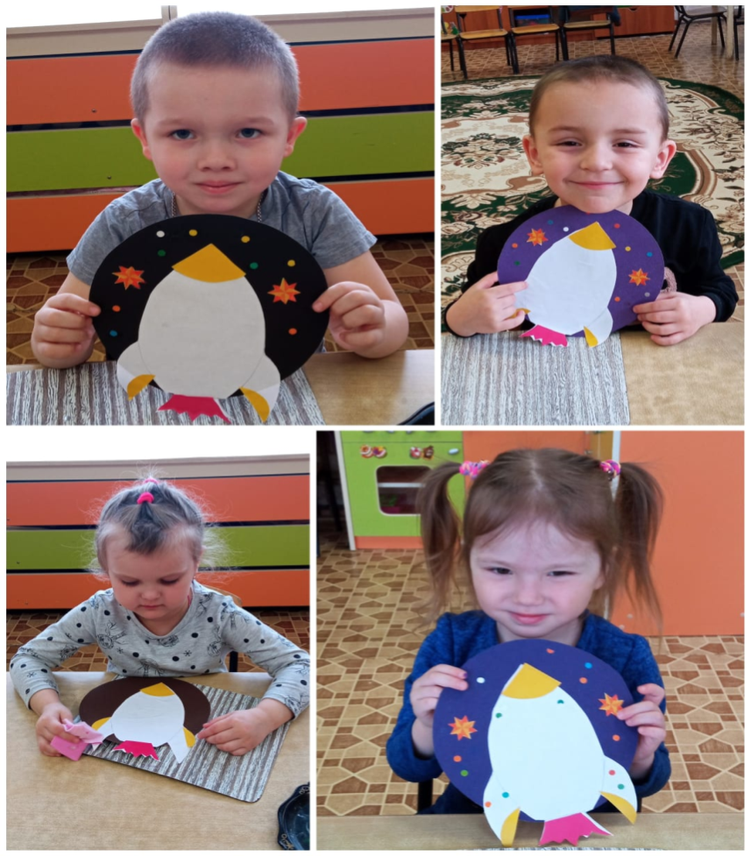

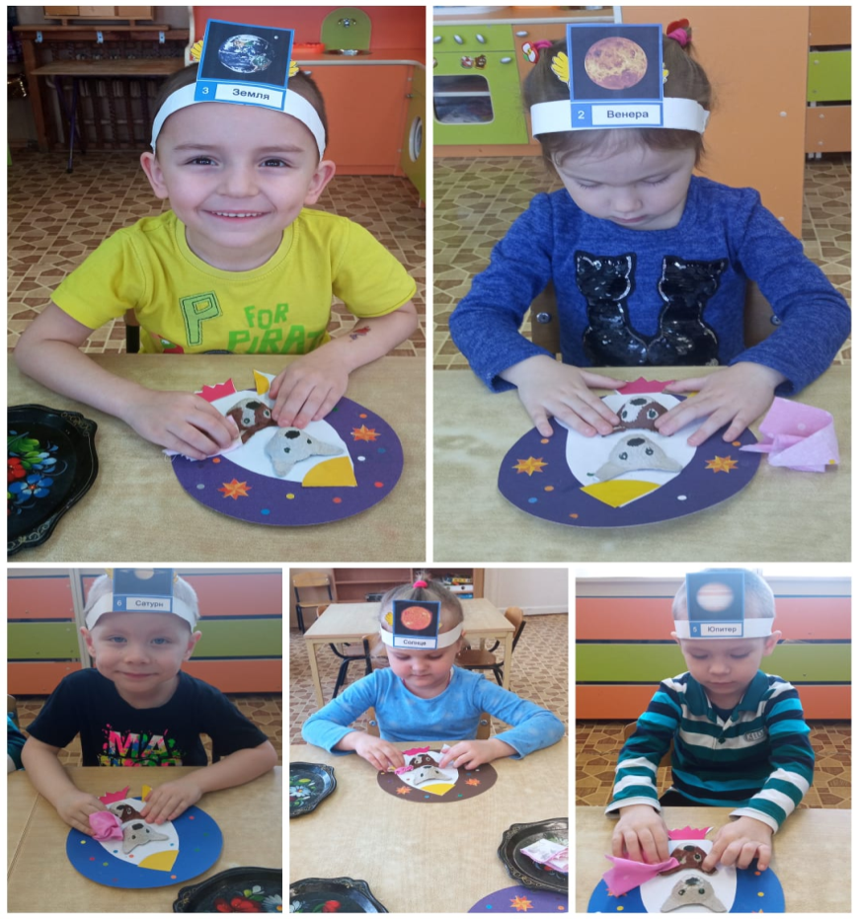
3
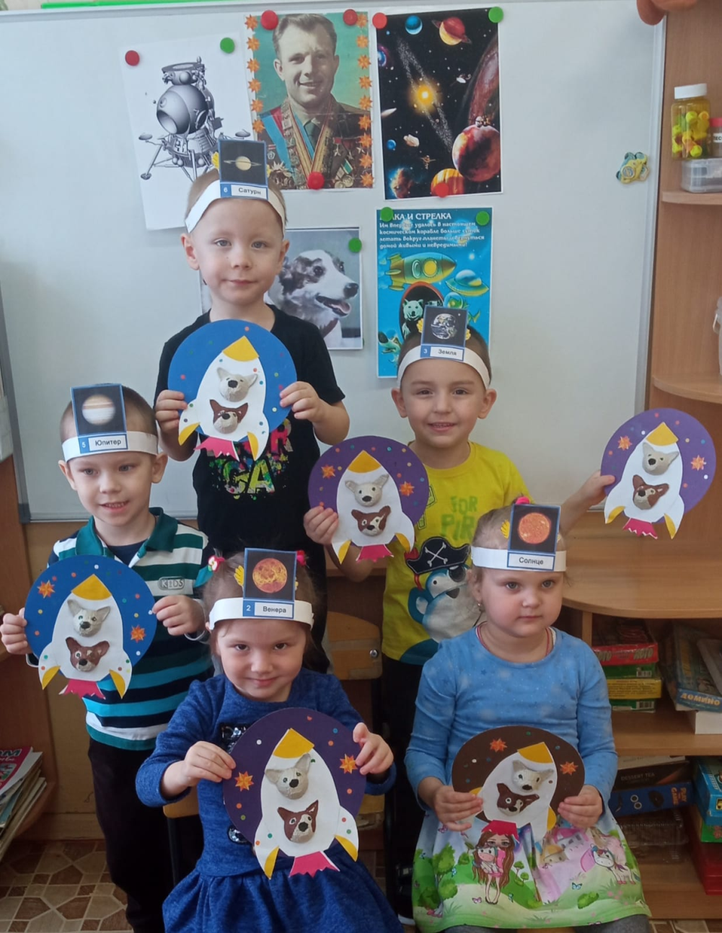

Прекрасно! У всех получились отличные ракеты. Давайте организуем выставку и посмотрим у кого какая ракета получилась.
(Дети выставляют работы и смотрят работы своих товарищей)
Воспитатель: Наше занятие подошло к концу, я рада. Что у нас получились такие красивые ракеты. Вам понравилось наше занятие? Что вам понравилось больше всего?
(дети обсуждают)

4

